WELT 0 · DOPPELSTUNDE 2 · LEVEL 0.2
W0·2 – Die Werkstatt: Datentypen, Operatoren, Verzweigungen, Schleifen
Datei: AQ_W0_Akademie_Geruest.txt (Klasse Werkstatt) · IDE-Level 0.2 · 🎯 Im Lab: Level 0.2 · Notations-Referenz: AB 1 „Portal“, Teil B

Hinter dem Portal liegt die Akademie der Baumeister. Bevor euer Studio Helden schmieden darf, muss jedes Team seine Ausbildung bestehen – und die beginnt in der Werkstatt. Hier wird gerechnet, gewogen und gezählt: Wie viel Gold bleibt nach dem Einkauf übrig? Wie viele Kisten braucht der Trankhändler? Welchen Rang verdient ein Lehrling?
Die Werkzeuge dafür kennst du aus der Einführungsphase: Datentypen, Operatoren, Verzweigungen und Schleifen. Heute schärfst du sie – und zwar so, wie das Abitur sie verlangt: genau. Denn in Java ist 7 / 2 nicht 3.5, und -7 % 2 ist nicht 1.
Infoteil 1: Datentypen und Variablen
Jede Variable hat einen Datentyp. Er legt fest, welche Werte sie speichern kann. Die deutschen Typnamen brauchst du für Signaturen im Abitur (Übersicht: AB 1, Teil B, Infoteil 1).
Java | Abi-Typname | Beispielwerte | Achtung
int | Ganzzahl | 0, -17, 2026 | / rechnet mit zwei Ganzzahlen ganzzahlig
double | Kommazahl | 3.5, -0.25, 7.0 | Dezimalpunkt, kein Komma
boolean | Wahrheitswert | true, false | im Struktogramm: wahr / falsch
char | Zeichen | 'a', 'Z', '7', ' ' | einfache Anführungszeichen, genau ein Zeichen
String | Zeichenkette | "Drache", "" | doppelte Anführungszeichen; Vergleich mit equals

- Deklaration und Zuweisung: int gold; legt die Variable an, gold = 50; weist einen Wert zu, int gold = 50; macht beides. Im Struktogramm schreibst du die Zuweisung mit Pfeil: gold ← 50.
- = weist zu, == vergleicht. Im Struktogramm steht für den Vergleich ein einfaches =.
- Automatische Umwandlung: Eine Ganzzahl passt in eine Kommazahl-Variable (double d = 7; speichert 7.0). Umgekehrt braucht man einen Cast (int) – und der schneidet die Nachkommastellen ab.

Aufgabe 0: Blitz-Warm-up: Was rechnet Java? PAPIER ★
Notiere zu jedem Ausdruck den Wert. Erst vermuten – dann mit Infoteil 2 prüfen und mit Farbe korrigieren. Kommazahlen schreibst du mit Punkt (z. B. 2.0), Wahrheitswerte als true / false.
Ausdruck | 23 / 4 | 23 % 4 | 4 % 23 | -9 / 2 | -9 % 2 | 10 - 3 * 2 % 4
Wert

Ausdruck | (double) 9 / 2 | (double) (9 / 2) | (int) 7.9 | 1 / 2 * 4.0 | 7 > 3 && 2 > 5 | !(3 == 3) || 4 != 4
Wert

Infoteil 2: Operatoren
Operator | Bedeutung | Beispiel | Ergebnis
+ - * | wie in der Mathematik, Punkt vor Strich | 3 + 4 * 2 | 11
/ mit zwei Ganzzahlen | ganzzahlige Division – der Rest fällt weg | 17 / 5 | 3
/ mit einer Kommazahl | normale Division | 17 / 5.0 | 3.4
% (mod) | Rest der ganzzahligen Division; *, / und % haben gleichen Rang | 17 % 5 | 2
% mit negativer Zahl | Der Rest hat das Vorzeichen der linken Zahl | -7 % 2 | −1 (nicht 1!)
(int) (double) | Typumwandlung (Cast); (int) schneidet ab, rundet nicht | (int) 3.99 | 3

- Vergleiche == != < <= > >= liefern einen Wahrheitswert. Im Struktogramm: = ≠ < ≤ > ≥.
- Logische Operatoren: && (und), || (oder), ! (nicht). Java wertet von links aus und hört auf, sobald das Ergebnis feststeht: In i < r.length && r[i] > 0 wird r[i] nur gelesen, wenn der Index gültig ist.
- Typische Anwendungen von %: n % 2 == 0 (gerade?), n % 10 (letzte Ziffer), n / 10 (letzte Ziffer streichen), a % b == 0 (b teilt a).

Achtung Abi: Die Casting-Falle
Ausdruck (summe = 50) | Was passiert? | Ergebnis
(double) summe / 3 | erst umwandeln, dann teilen → Kommazahl-Division | 16.666… ✓
summe / 3.0 | eine Kommazahl beteiligt → Kommazahl-Division | 16.666… ✓
(double) (summe / 3) | erst ganzzahlig teilen (16), dann umwandeln | 16.0 ✗

Infoteil 3: Zufall und Runden (EH 2025)
Math.random() liefert eine Kommazahl z mit 0 ≤ z < 1 – die 1 selbst kommt nie vor. Daraus baust du eine ganzzahlige Zufallszahl im Bereich Schritt für Schritt, hier für einen Würfel (1 bis 6):
Ausdruck | mögliche Werte
Math.random() | 0 ≤ z < 1 (Kommazahl)
Math.random() * 6 | 0 ≤ … < 6 (Kommazahl)
(int) (Math.random() * 6) | 0, 1, 2, 3, 4, 5 (Cast schneidet ab)
(int) (Math.random() * 6) + 1 | 1, 2, 3, 4, 5, 6

Allgemein für eine Zahl von von bis bis (beide möglich, alle gleich wahrscheinlich): (int) (Math.random() * (bis - von + 1)) + von – denn bis - von + 1 ist die Anzahl der möglichen Werte.
Ganzzahlig runden (kaufmännisch, für x ≥ 0): (int) (x + 0.5). Beispiel: 2.4 + 0.5 = 2.9 → 2 und 2.5 + 0.5 = 3.0 → 3. In der Akademie sind Math.round, Math.floor, Math.ceil und Math.pow tabu – du baust Runden und Potenzieren selbst.

Achtung Abi: Klammern beim Cast
(int) Math.random() * 6 + 1 liefert immer 1: Der Cast wirkt nur auf Math.random() und macht daraus sofort 0. Die Klammer muss um das ganze Produkt: (int) (Math.random() * 6) + 1.

Infoteil 4: Verzweigungen und Schleifen – Ergänzungen zu AB 1
Die Grundelemente (Verzweigung, Solange-, Zähl- und Für-jedes-Schleife) stehen auf AB 1, Teil B, Infoteil 2. Neu sind hier die Verzweigungskette und die fußgesteuerte Schleife.
else-if-Kette: Die Bedingungen werden der Reihe nach geprüft; nur der erste zutreffende Zweig wird ausgeführt. Im Struktogramm wird daraus eine geschachtelte Verzweigung im Falsch-Zweig.

 | 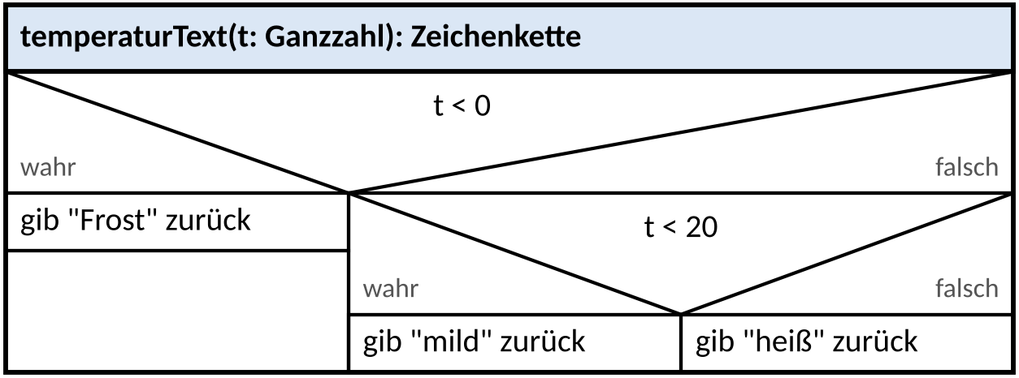
  public static String temperaturText(int t) {
  if (t < 0) {
  return "Frost";
  } else if (t < 20) {
  return "mild";
  } else {
  return "heiß";
  }
  }

Schleife | Java | Struktogramm | Wann?
kopfgesteuert | while (bed) { … } | solange bed | Anzahl der Durchläufe unbekannt; evtl. 0-mal
Zählschleife | for (int i = 0; i < n; i++) { … } | für i von 0 bis n − 1 | Anzahl bekannt; „bis“ ist einschließlich
fußgesteuert | do { … } while (bed); | – (im Abitur kaum verwendet) | Rumpf läuft mindestens einmal; lässt sich immer mit while schreiben

Aufgabe 1: Der Typ-Detektiv PAPIER ★
Ein Lehrling hat zwölf Anweisungen in die Werkstatt-Datei getippt. Nicht alle nimmt der Compiler an.
a) | Kreuze an, ob die Anweisung kompiliert. | [3 BE]

b) | Gib bei kompilierenden Anweisungen den gespeicherten Wert an, sonst eine kurze Begründung. | [4 BE]

Nr. | Anweisung | kompiliert? | Wert bzw. Grund
1 | int a = 7.0; | ☐ ja ☐ nein
2 | double d = 7; | ☐ ja ☐ nein
3 | char c = "x"; | ☐ ja ☐ nein
4 | String s = 'x'; | ☐ ja ☐ nein
5 | boolean b = 0; | ☐ ja ☐ nein
6 | int n = (int) 7.9; | ☐ ja ☐ nein
7 | double q = 7 / 2; | ☐ ja ☐ nein
8 | int m = 10 / 4.0; | ☐ ja ☐ nein
9 | String t = "Gold: " + 5 + 3; | ☐ ja ☐ nein
10 | String u = 5 + 3 + " Gold"; | ☐ ja ☐ nein
11 | int k = (int) 'A' + 2; | ☐ ja ☐ nein
12 | boolean g = 3 < 5 < 7; | ☐ ja ☐ nein

Tipp: Bei 9 und 10 arbeitet + von links nach rechts: Sobald eine Zeichenkette beteiligt ist, wird verkettet statt addiert. Bei 11 hilft die ASCII-Tabelle: 'A' hat den Wert 65.
Aufgabe 2: Wechselgeld in der Werkstatt PAPIER ★★
In der Akademie gilt: 1 Gold = 100 Kupfer, 1 Silber = 10 Kupfer. Der Händler zahlt einen Betrag in möglichst wenigen Münzen aus.
1 int betrag = 487; // → Tabellenzeile
2 int gold = betrag / 100; // → Tabellenzeile
3 betrag = betrag % 100; // → Tabellenzeile
4 int silber = betrag / 10; // → Tabellenzeile
5 int kupfer = betrag % 10; // → Tabellenzeile

a) | Erstelle eine Tracetabelle: eine Zeile an jeder mit „// → Tabellenzeile“ markierten Stelle (hier: nach jeder Anweisung), eingetragen wird nur der neue Wert. | [2 BE]

Zeile | betrag | gold | silber | kupfer
1
2
3
4
5

b) | Ein Lehrling vertauscht die Zeilen 3 und 4. Gib an, welcher Wert sich ändert, und nenne den neuen Wert. | [2 BE]

c) | Der Händler berechnet den Durchschnittspreis dreier Tränke und rundet ihn. Gib die Werte der vier Variablen an. | [3 BE]

  int summe = 50;
  double schnitt = summe / 3;
  double schnitt2 = (double) summe / 3;
  int gerundet = (int) (schnitt2 + 0.5);
  int abgeschnitten = (int) schnitt2;
  Variable | Wert
  schnitt
  schnitt2
  gerundet
  abgeschnitten

d) | Gib gerundet für summe = 49 an und begründe mit einer kurzen Rechnung. | [1 BE]

Aufgabe 3: Die Würfel der Werkstatt PAPIER ★★
a) | Gib für jeden Ausdruck den kleinsten und den größten möglichen Wert an. | [3 BE]

Ausdruck | kleinster Wert | größter Wert
(int) (Math.random() * 6)
(int) (Math.random() * 6) + 1
(int) Math.random() * 6 + 1
(int) (Math.random() * 11) - 5
(int) (Math.random() * 20) + 10

b) | Gib einen Ausdruck an, der eine ganzzahlige Zufallszahl von −3 bis 3 liefert (alle Werte gleich wahrscheinlich). | [2 BE]

c) | Der Würfelmeister würfelt mit zwei Würfeln und addiert. Sein Lehrling meint: „Das ist dasselbe wie eine Zufallszahl von 2 bis 12.“ Beurteile die Aussage. | [2 BE]

Aufgabe 4: Rangabzeichen – die Reihenfolge zählt PAPIER ★★
Die Akademie vergibt Rangabzeichen nach Erfahrungspunkten (xp): unter 100 Novize, ab 100 Lehrling, ab 250 Geselle, ab 500 Meister. Ein Lehrling hat dafür diese Methode geschrieben:
1 public static String rang(int xp) {
2 String r = "Novize";
3 if (xp >= 100) {
4 r = "Lehrling";
5 } else if (xp >= 250) {
6 r = "Geselle";
7 } else if (xp >= 500) {
8 r = "Meister";
9 }
10 return r;
11 }

a) | Gib die Rückgabewerte an. | [2 BE]

Aufruf | rang(50) | rang(120) | rang(300) | rang(800)
Rückgabe

b) | Erläutere, warum die Ränge Geselle und Meister nie vergeben werden. | [2 BE]

c) | Stelle eine korrigierte Fassung der Methode als Struktogramm nach EH § 5 dar (mit Kopfzeile und „gib … zurück“). | [4 BE]


d) | Ein anderer Lehrling behält die Reihenfolge bei, ersetzt aber jedes else if durch ein einzelnes if. Prüfe mit rang(300) und rang(800), ob die Methode dann richtig arbeitet, und begründe. | [2 BE]

Aufgabe 5: Die Zauberfolge – Schleifen tracen PAPIER ★★
Ein alter Zauber verändert eine Zahl so lange, bis sie 1 ist: Gerade Zahlen werden halbiert, ungerade verdreifacht und um 1 erhöht. Die Methode zählt die Schritte.
1 public static int schritte(int n) {
2 int s = 0; // → Tabellenzeile (Startwerte)
3 while (n != 1) {
4 if (n % 2 == 0) {
5 n = n / 2;
6 } else {
7 n = 3 * n + 1;
8 }
9 s++; // → Tabellenzeile
10 }
11 return s;
12 }

a) | Erstelle eine Tracetabelle für den Aufruf schritte(6): eine Zeile an jeder mit „// → Tabellenzeile“ markierten Stelle (vor der Schleife und am Ende jedes Durchlaufs). Gib den Rückgabewert an. | [3 BE]

Durchlauf | n | s
vor der Schleife

Rückgabewert: ______________
b) | In einer zweiten Fassung wird die Schleife fußgesteuert: do { … } while (n != 1); – der Rumpf bleibt gleich. Gib einen Startwert n ≥ 1 an, für den beide Fassungen verschiedene Ergebnisse liefern, und nenne beide Ergebnisse. | [2 BE]

c) | Gib die Ausgabe dieses Programmausschnitts an. | [2 BE]

  for (int z = 1; z <= 3; z++) {
  String zeile = "";
  for (int s = 1; s <= 5; s++) {
  if (s % z == 0) {
  zeile = zeile + "#";
  } else {
  zeile = zeile + ".";
  }
  }
  println(zeile);
  }
  Ausgabe

Aufgabe 6: Bauplan und Code PAPIER ★★
Die Akademie verwahrt ihre Baupläne als Struktogramme. Übersetze in beide Richtungen.
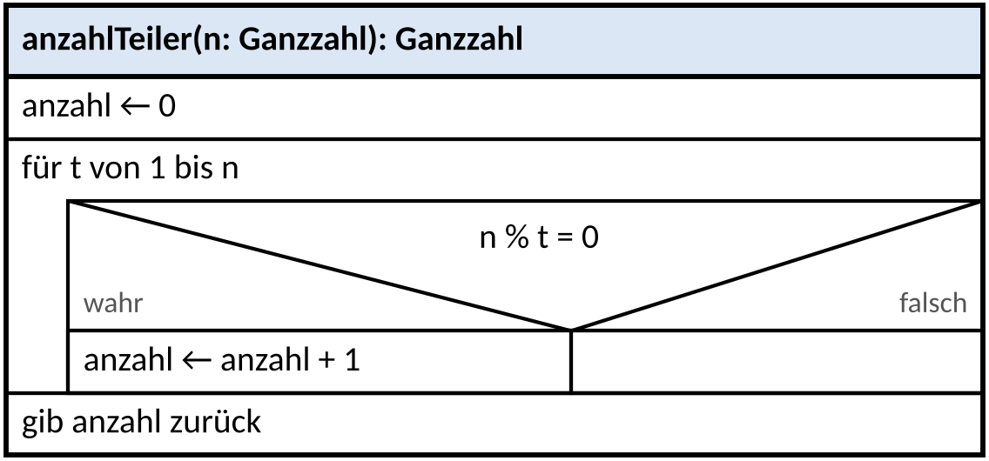
Abbildung 1: Struktogramm der Methode anzahlTeiler
a) | Implementiere die Methode anzahlTeiler aus Abbildung 1 in Java. | [3 BE]


b) | Gib anzahlTeiler(12) und anzahlTeiler(7) an. Beschreibe, welche Zahlen n ≥ 2 genau den Rückgabewert 2 haben. | [2 BE]

Der Schatzmeister legt Gold an: Jedes Jahr kommt ein Zehntel (ganzzahlig) dazu.
public static int jahreBisZiel(int gold, int ziel) {
int jahre = 0;
while (gold < ziel) {
gold = gold + gold / 10;
jahre++;
}
return jahre;
}

c) | Stelle die Methode jahreBisZiel als Struktogramm nach EH § 5 dar. | [3 BE]

d) | Gib jahreBisZiel(100, 150) an. Notiere dazu die Werte von gold nach jedem Jahr. | [2 BE]

e) | Für manche Startwerte endet die Methode nie (bei ziel > gold). Gib alle diese Startwerte für gold an und begründe. | [2 BE]

🎯 Im Lab üben: Level 0.2 „Die Werkstatt: Datentypen und Kontrollstrukturen“ – Punkte gibt es dort automatisch
Passend zu den Infoteilen 1–4 und den Aufgaben 0–8: Typen und Werte bestimmen, Verzweigungen und Schleifen tracen, Bug-Hunt – jede Antwort wird sofort geprüft. Danach geht es in der Online-IDE mit IDE-Level 0.2 weiter.

Aufgabe 7: Level 0.2 – Die Werkstatt IDE ★ – ★★★
a) | Lege in der Online-IDE den Workspace AlgoQuest_W0_Akademie an (oder öffne den ausgeteilten) und darin eine Datei mit dem Inhalt von AQ_W0_Akademie_Geruest.txt. Lies die ANLEITUNG am Dateianfang. Heute arbeitest du nur in der Klasse Werkstatt.

b) | Über jeder Methode stehen ihre Signatur in Abi-Notation und eine Beschreibung. Ersetze // TODO Level 0.2 und das vorläufige return durch deine Lösung. Starte im Testrunner die Testklasse L02WerkstattTest.

Stufe | Methoden (Signatur wie im Abitur) | Tests beginnen mit
★ Basis | istGerade(n: Ganzzahl): Wahrheitswert  restGold(gold: Ganzzahl, preis: Ganzzahl): Ganzzahl  kistenBenoetigt(anzahl: Ganzzahl, proKiste: Ganzzahl): Ganzzahl | basis_
★★ Erweiterung | schadensstufe(schaden: Ganzzahl): Zeichenkette  durchschnitt(a: Ganzzahl, b: Ganzzahl, c: Ganzzahl): Kommazahl  quersumme(n: Ganzzahl): Ganzzahl | erweiterung_
★★★ Experte | potenz(basis: Ganzzahl, exponent: Ganzzahl): Ganzzahl  ggT(a: Ganzzahl, b: Ganzzahl): Ganzzahl  istPrimzahl(n: Ganzzahl): Wahrheitswert | experte_

Eine Stufe ist geschafft, wenn alle Tests mit diesem Anfang grün sind. Lies bei roten Tests die Meldung – sie nennt den Fall, der noch nicht klappt.
c) | Vorhersage ohne Gerät: Im Hauptprogramm ganz unten steht das „Wert-Rätsel“ mit int jahr = 2026;. Notiere, welche Quersumme und welchen Wert von jahr das Programm ausgibt. Starte es erst danach und vergleiche.

Tipps aus der Werkstatt
- istGerade: Teste auch negative Zahlen. -3 % 2 ergibt −1 – frage deshalb nach == 0.
- kistenBenoetigt: Ob eine angefangene Kiste dazukommt, verrät dir %. Ohne Math.ceil!
- durchschnitt: Die Casting-Falle aus Infoteil 2 wartet hier auf dich.
- quersumme: n % 10 ist die letzte Ziffer, n / 10 streicht sie.
- ggT (Euklid): ggT(a, b) = ggT(b, a % b) und ggT(a, 0) = a. Ersetze (a, b) so lange durch (b, a % b), bis b = 0 ist.
- istPrimzahl: Es genügt, Teiler t mit t * t <= n zu prüfen.

Aufgabe 8: Bug-Hunt in der Werkstatt PAPIER ★★
Vier Lehrlinge haben Werkstatt-Methoden abgegeben. In jeder steckt genau ein Fehler.
Methode A – soll true liefern, wenn n ungerade ist:
1 public static boolean istUngerade(int n) {
2 return n % 2 == 1;
3 }

Methode B – soll die Summe 1 + 2 + … + n liefern:
1 public static int summeBis(int n) {
2 int summe = 0;
3 int i = 1;
4 while (i <= n) {
5 summe = summe + i;
6 }
7 return summe;
8 }

Methode C – soll „pleite“ liefern, wenn kein Gold mehr da ist, sonst „flüssig“:
1 public static String kasse(int gold) {
2 if (gold = 0) {
3 return "pleite";
4 }
5 return "flüssig";
6 }

Methode D – soll true liefern, wenn jemand Jugendlicher ist (13 bis 17 Jahre):
1 public static boolean istJugendlich(int alter) {
2 return alter > 12 || alter < 18;
3 }

a) | Gib für jede Methode die fehlerhafte Zeile an, beschreibe den Fehler und korrigiere ihn. | [4 BE]

Methode | Zeile | Fehler | Korrektur
A
B
C
D

b) | Welcher der vier Fehler wird schon vom Compiler gemeldet? Welcher fällt erst beim Ausführen auf – und woran? | [2 BE]

c) | Gib zu Methode A und zu Methode D je einen Aufruf an, der ein falsches Ergebnis liefert. | [2 BE]

Für Schnelle: Zahlen mit Eigenschaften
Schreibe in einer eigenen Klasse Zahlenkunde passende Methoden mit Signatur und teste sie im Hauptprogramm. Nutze dabei Methoden aus deiner Werkstatt (Aufruf z. B. Werkstatt.potenz(3, 3)).
- Perfekte Zahlen: Eine Zahl ist perfekt, wenn sie gleich der Summe ihrer echten Teiler ist (6 = 1 + 2 + 3). Finde alle perfekten Zahlen unter 10 000. Es sind erstaunlich wenige.
- Armstrong-Zahlen: Eine dreistellige Zahl, die gleich der Summe der dritten Potenzen ihrer Ziffern ist: 153 = 1³ + 5³ + 3³. Finde alle vier.
- Rekordhalter der Zauberfolge: Welche Startzahl bis 1000 braucht mit schritte aus Aufgabe 5 die meisten Schritte? Probiere auch n = 27.
Side-Quest: freiwillig und ohne Punkte – stellt eure Ergebnisse im Team oder der Lehrkraft vor.

